UNIVERSIDAD ABIERTA INTERAMERICANA



FACULTAD DE TECNOLOGÍA INFORMÁTICA

CARRERA: **Analista Programador**

ALUMNO: **Tordoya, Gerardo Rodolfo**

MATERIA: **Cálculo Infinitesimal**

INFORME FINAL: **Método de Newton-Raphson**

AÑO: **2021**

Tabla de Contenido

Introducción 3

Desarrollo 5

Conclusión 10

Referencias 11

# Introducción

## 1ER INTENTO

Descripción del método de la recta tangente para aproximar la raíz de una función en un intervalo.

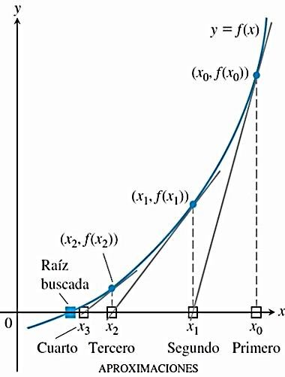

El método de Newton Raphson es un procedimiento algorítmico que permite hallar raíces de funciones, conocido un valor numérico cercano a la raíz. Es un método abierto e iterativo, en general de rápida convergencia, muy útil para el cálculo de raíces cuadradas y de mayor grado, aunque para algunos casos el método presenta inconvenientes (por ejemplo, si existen raíces múltiples, en este caso se tendría que aplicar diferentes soluciones para así lograr encontrar la raíz sin abandonar el método).

De la figura se tiene que la 1ra derivada en x es equivalente a la pendiente

que puede arreglarse para obtener

Por ejemplo, al obtener la raíz de la ecuación x2 – 3x – 4 (con un valor de inicio = 8)

|  |  |  |  |  |  |
| --- | --- | --- | --- | --- | --- |
| i = 1 | x1 = 8.00 | f(x1) = 36.00 | f’(x1) = 13.00 | x2 = 5.23 | Error (xi+1 – xi / xi+1 * 100) = -52.96% |
| i = 2 | x2 = 5.23 | f(x2) = 07.66 | f’(x2) = 07.46 | x3 = 4.20 | Error (xi+1 – xi / xi+1 * 100) = -24.52% |
| i = 3 | x3 = 4.20 | f(x3) = 01.04 | f’(x3) = 05.40 | x4 = 4.01 | Error (xi+1 – xi / xi+1 * 100) = -04.73% |
| i = 4 | x4 = 4.01 | f(x4) = 01.04 | f’(x4) = 05.40 | x5 = 4.00 | Error (xi+1 – xi / xi+1 * 100) = -00.25% |

**¿Qué calcula la columna de error?**

Con respecto al error, muy interesante la pregunta, existe toda un área matemática para el estudio de los errores y su propagación, seguramente en alguna asignatura algo verán pues, al ser programadores, los cálculos de redondeo se verán afectados por operaciones entre las variables que intervengan y las operaciones que con ellas se realicen, es decir, el error se propaga y hay que saberlo manejar. En el caso del método iterativo de Newton, se propone una tolerancia para detener el proceso, esa tolerancia es un error por diferencia entre xi+1 y xi, es decir dos valores sucesivos de tu iteración. Si consideras la diferencia a secas, eso se llama "error absoluto" y se puede utilizar ese parámetro. Pero un error más preciso (que es el "error relativo") es igual al error absoluto dividido por la magnitud de la variable (xi+1). ¿Por qué es más preciso el error relativo? Te lo explico con dinero (que todos entendemos): supón que tu diferencia de ganancia entre un año (xi) y el siguiente (xi+1) es de pesos un millón. Bien, eso parece una gran suma. Pero imagina que eres Google. Entonces eso no es "significativo". ¿Por qué? El error o diferencia relativa, para Google será 1.000.000/100.000.000.000.000.000, donde el denominador es la ganancia Google actual (xi+1). Entonces Google no creció casi nada... Pero si vos, que no eres Google, pones tu ganancia xi+1 en el denominador (supongamos 1.500.000), ¡entonces sí creciste un montón! Y para ver ese crecimiento en lenguaje porcentual, se multiplica por 100, y entonces así se obtiene la diferencia o error porcentual (que es una medida realista de la situación y sus cambios). Eso explica la fórmula del Excel que te envié. Ahora, la pregunta del millón: ¿Por qué el error lo mide (xi+1-xi) y no los valores que toma la función? Porque la aproximación se realiza mediante un concepto que se denomina "Polinomio de Taylor". La recta tangente es el polinomio de grado 1, y si se corta el polinomio allí, el error lo mide el término siguiente que es una potencia de (xi+1-xi).

# Desarrollo

#### NOTA PINTORESCA

Todos sabemos quién fue Newton, pero ¿quién fue Raphson? Hay quien afirma que el matemático Raphson fue el primero que publicó el método y Newton se lo robó. Lo cierto es que Joseph Raphson fue el primero en publicar el método en 1690 en su libro *Analysis Aequationum Universalis*, y que el de Newton se publicó póstumamente en 1736. Es decir, el de Raphson fue publicado casi 50 años antes.

Sin embargo, se sabe que Newton lo había escrito en 1671 (y por tanto antes de la publicación de Raphson) aunque aplicado exclusivamente a aproximación de raíces de polinomios (el de Raphson era más general). A todo esto hay que añadir un detalle: Raphson fue una de las pocas personas a las que Newton le permitía ver sus trabajos matemáticos (de hecho se encargó de traducir algunos de esos trabajos matemáticos de Newton del latín al inglés).

¿Del latín? ¿Newton escribía sus trabajos en latín? ¿Por qué? Igual que el inglés es hoy en día el lenguaje de la ciencia (si la historia hubiera tenido otro devenir, podría haber sido el alemán), en aquellos tiempos era el latín.

O sea que Newton describe su método de aproximación de raíces de polinomios y unos años después Raphson, que tenía acceso a los trabajos de Newton, publica su método válido también para el resto de funciones. Sería entonces razonable pensar que Raphson partió del método de Newton para desarrollar el suyo, ¿verdad? Pues eso es lo que históricamente está más aceptado. Así que nada de robo de Newton.

Por todo ello, en muchos sitios se conoce al método como método de Newton-Raphson, aunque en otros muchos lugares se le llama simplemente método de Newton, honrando solamente a la primera persona que trabajó en él.

## Repaso

El método Newton-Raphson es uno de los más utilizados para localizar raíces ya que en general es muy eficiente y siempre converge para una función polinomial (las funciones deben ser diferenciables y -por tanto- continuas para poder aplicar este método).

Se debe partir de un valor inicial para la raíz xi (este puede ser cualquier valor), y el método convergirá a la raíz más cercana.

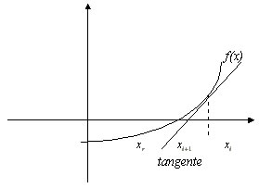

Si se extiende una tangente desde (xi, f(xi)), el punto donde esta tangente cruza al eje x representa una aproximación mejorada de la raíz.

La fórmula de Newton-Raphson se deduce a partir de la fórmula de la pendiente de una recta:

Entonces:

Se define la derivada de una función en un punto dado como la pendiente a la recta tangente de dicho punto: m=f’(x). Por tanto:

Ahora bien, hay que determinar un número máximo de iteraciones. Normalmente, esto se hace considerando una “tolerancia”, esto es, el valor absoluto de la diferencia debe ser menor que la tolerancia dada o el resultado de alguna fórmula de error. Una de las fórmulas de error más útiles es la del **error relativo porcentual aproximado**:

**ERPA (%)**

El método de Newton-Raphson es convergente cuadráticamente, es decir, el error es aproximadamente al cuadrado del error anterior. Esto significa que el número de cifras decimales correctas se duplica aproximadamente en cada interacción.

Cuando el método de Newton-Raphson converge, se obtienen resultados en relativamente pocas interacciones, ya que, para raíces no repetidas, este método converge con orden 2 y el error Ei+1 es proporcional al cuadrado del resultado anterior Ei. Supóngase que el error en una iteración es 10-n, entonces el error en la siguiente, (que es proporcional al cuadrado del error anterior) es 10-2n, el que sigue será 10-4n, etc.

De esto puede afirmarse que de cada iteración duplica aproximadamente el número de dígitos correctos. NOTA: Sin embargo, el método de Newton-Raphson algunas veces no converge, sino que oscila. Esto ocurre si no hay raíz real, si la raíz es un punto de inflexión o si el valor inicial está muy alejado de la raíz buscada y alguna otra parte de la función “atrapa” la iteración.

## Razón de ser

Encontrar las soluciones de una cierta ecuación es uno de los problemas más importantes de las matemáticas. En cualquier momento en nuestro estudio podemos encontrarnos una ecuación de la cual necesitamos saber sus soluciones. Pero hay un grave problema relacionado con esto: no tenemos métodos que nos permitan obtener las soluciones de todas las ecuaciones que nos pueden aparecer. Podemos resolver ciertas ecuaciones algebraicas (no hay fórmulas para las de grado 5 y superior) y algunas exponenciales, logarítmicas o trigonométricas, pero no todas. Por ejemplo, no hay métodos que nos den las soluciones exactas de esta ecuación:

x∙2x=1

¿Qué podemos hacer entonces? Pues no nos queda otra que buscar aproximaciones de las soluciones. Es decir, buscar números que, aunque no sean las soluciones exactas sí, sean lo suficientemente aproximados a ellas como para que nos puedan servir en nuestro problema. Y eso es lo que hace nuestro método.

El método de Newton-Raphson es un método iterativo con el que podemos encontrar aproximaciones de soluciones de ecuaciones no lineales. El método parte de un valor inicial que se introduce en una expresión relacionada con la ecuación, obteniendo así un resultado. Ese resultado se introduce en la misma expresión, obteniendo un nuevo resultado, y así sucesivamente. Si la elección del valor inicial es buena, cada vez que introducimos unos de los resultados obtenidos en esa expresión (es decir, cada vez que realizamos una iteración del método) el método nos proporciona una aproximación a la solución real mejor que la que obtuvimos anteriormente. Vamos a ponerle símbolos matemáticos al asunto:

Dada una función f(x) derivable en un intervalo [a, b] en el que f tenga una raíz m y dado un valor real S0 cercano a dicha raíz, el método iterativo…

…converge a esta raíz m de la función inicial, es decir, a la solución de f(x)=0 que pertenece al intervalo [a, b].

O sea que la cosa consiste en elegir bien S0, meterlo en esa expresión para obtener S1, meter después S1 obteniendo así S2, y así sucesivamente. Y la cosa es que cada SK que obtenemos es una mejor aproximación a una solución de f(x)=0 que los valores obtenidos antes. Bien, ¿no? La fórmula necesaria para aplicar el método es sencilla y las operaciones nos las puede hacer una máquina. Pero queda un «pequeño» detalle:

**¿Cómo elegimos S0?**

El método de Newton-Raphson tiene un problema: no tenemos un teorema de convergencia global del método. Su convergencia depende de la elección inicial de S0. Si no elegimos bien ese valor inicial, no tendremos asegurado que los sucesivos resultados obtenidos mediante el método sean de verdad buenas aproximaciones de la solución. Por tanto, la elección de S0 es fundamental. Por ello vamos a dar condiciones para que en el intervalo en cuestión exista una única solución de nuestra ecuación y además el método converja a ella.

Debemos partir de una función f(x) de clase C2 en el intervalo [a, b] (es decir, al menos dos veces derivable en dicho intervalo y con segunda derivada continua en él). Entonces:

1.- En principio debemos escoger un intervalo en el que f(x)=0 cumpla el teorema de Bolzano para poder asegurar así que hay al menos una raíz en dicho intervalo. Es decir, f(x) debe ser continua en dicho intervalo (como le exigimos que sea derivable esta condición no da problemas) y debe cumplirse también que f(a) y f(b) tengan signos distintos.

2.- Debe cumplirse que la primera derivada de f sea distinta de cero en todo el intervalo.

3.- También se debe cumplir que la segunda derivada de f no cambie de signo en dicho intervalo, es decir, que sea siempre positiva o siempre negativa en [a, b].

4.- Con todo esto, es claro que se cumple que:

f(a)∙ f ″(a) > 0

o que:

f(b)∙ f ″(b) > 0

Eligiendo como S0 el extremo del intervalo que cumpla que ese producto es positivo, tenemos asegurado que el método converge a la única solución de la ecuación en [a, b].

## Convergencia

A diferencia del método de bisección y de la regla falsa (en donde se garantiza la convergencia del método, es decir, hay seguridad de que uno se acerca a la solución de la ecuación), el método de Newton-Raphson no posee esta seguridad. Y en algunos casos depende del punto inicial de las iteraciones.

Veamos un caso muy ilustrativo, el ejemplo del arco-tangente de x:

Si elegimos un valor de inicio “correcto”, la solución es rápida.

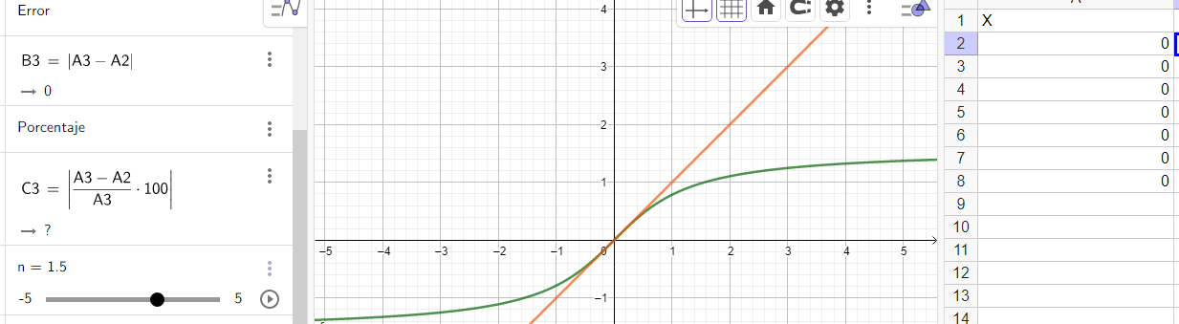

Pero si nuestro valor inicial no es el “correcto”, la solución se aleja.

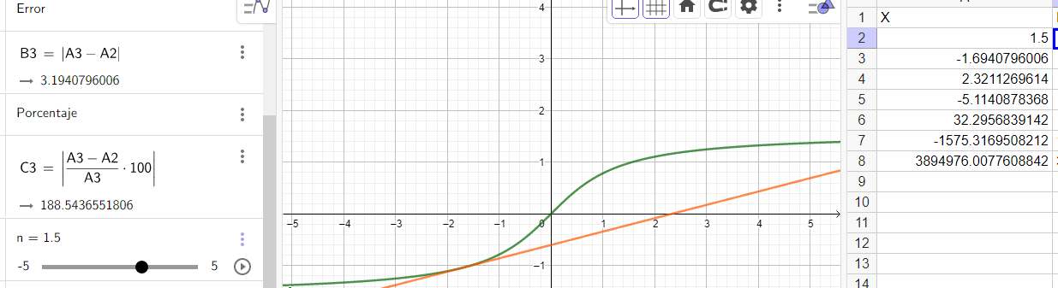

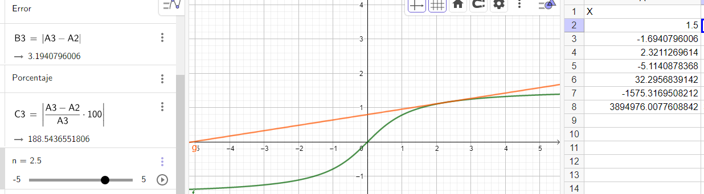

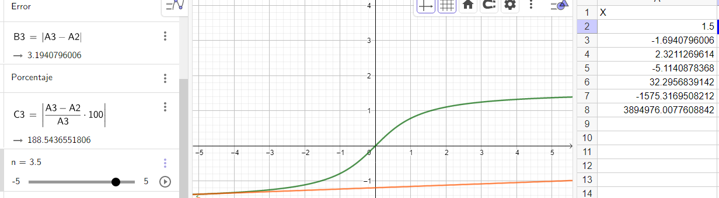

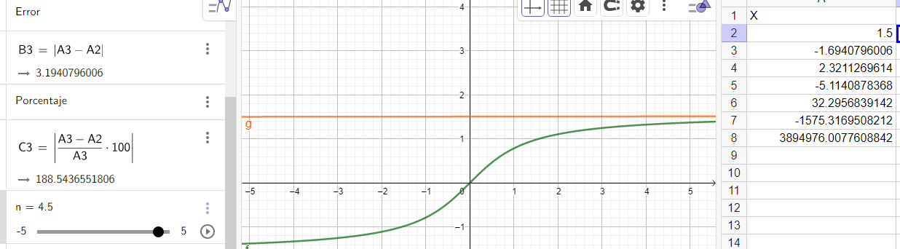

Ahora bien, para que Newton-Raphson funcione, la ecuación:

1. Tiene que ser de tipo C2 (y que es: la 1ra y 2da derivada deben ser continuas; es decir, la función debe ser suave). Por tanto, la función no puede presentar en el intervalo ni inflexiones ni máximos o mínimos locales.

2. Dentro del rango a evaluar, tiene que tener raíz (la derivada no debe poder anularse).

Dadas esas condiciones, cualquier punto dentro de ese rango puede ser punto inicial del método Newton-Raphson porque va a converger a la raíz de la función.

Es decir, Newton-Raphson tiene condiciones fuertes.

Así pues, Newton-Raphson puede llegar a evidenciar convergencia o divergencia. Esto está en directa relación con el comportamiento de la función cerca de la raíz. Si la función hacia las cercanías de la raíz tiene un comportamiento errático, Newton-Raphson casi con seguridad va a divergir.

## Construcciones sobre Newton-Raphson

El método de Newton-Raphson da origen a otros métodos. Cada uno tiene sus propias características, a saber: mayor velocidad de convergencia, mayor ahorro de pasos (cálculos),

#### NOTA

En las fórmulas siguientes, debe denotarse:

### Método de Halley

Este método es el más utilizado y tiene una convergencia mucho más rápida que Newton-Raphson.

### Método de Chebyshev

### Método de Súper-Halley

### Método de la Secante

Cabe mencionar este método a modo más bien anecdótico, a fin de apuntalar lo escrito anteriormente. Si yo quiero resolver las raíces sin usar derivadas, la recta de la secante se le aproxima:

Si comparamos el método de Newton-Raphson con el método de la secante, vemos que el método de Newton-Raphson converge más rápido, sin embargo, requiere en cada paso la evaluación de dos funciones y una derivada, mientras que el método de la secante sólo requiere las evaluaciones de la función. Es por eso que se afirma que el método de la secante puede muy bien ser más rápido en términos computacionales.

# Conclusión

Ejemplo de convergencia: x2 – 3x – 4 [con un valor de inicio = 8]

Ejemplo de convergencia lenta: x10 – 1 [con un valor de inicio de 0.5]

Ejemplo de divergencia: arctan(x) [con un valor de inicio = 1.5 (en 1 la convergencia es veloz)]

Ejemplo de oscilación: [con un valor de inicio = 0]

🡺 El método de Newton-Raphson es convergente en forma cuadrática. Es decir, el error es más o menos proporcional al cuadrado del error anterior.

# Referencias